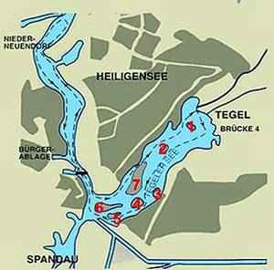
Tegeler See
- Eigenlijk is dit meer niet meer dan een tot 1 km verbreedde Havelbocht.
- Aan de `ingang', in de zuidelijke punt, liggen de eilandjes Valentinswerder, Maienwerder, Baumwerder, Scharfenberg en Reiswerder dicht bij elkaar;
- in noordwestelijke richting gaat de aanvankelijke engte steeds meer over in een sfeervolle weidsheid die niets met de omliggende stad te maken schijnt te hebben.
- Het dorp Tegel, dat zich vanaf de 14de eeuw aan de noordoostelijke oever van het meer ontwikkelde, heeft zijn landelijk karakter allang verloren.
- Het is wel de enige winkelbuurt, waar men per schip naar toe gaat.
- De straat Alt-Tegel (voetgangers) verbindt het winkelcentrum met de aanlegsteigers.
- Op de Greenwich Promenade, langs de noordwestelijke oever, heerst het hele jaar lang hoogseizoen.
- Deze kuurpromenade, die zich tussen het Pavillon du Lac en de Borsighafen uitstrekt, vormt tevens Netuitgangspunt voor bekoorlijke oeverwandelingen.
- In 1837 stichtte de Berlijnse uitvinder en fabrikant August Borsig in Moabit de eerste Berlijnse machinefabriek die in 1894 naar haar huidige locatie ten zuidoosten van de Tegeler villa- en winkelwijk (metro U 6, Borsig Werke) verplaatst werd.
- De betekenis van dit bedrijf, dat met zijn locomotieven al in het midden van de vorige eeuw de Engelse concurrentie volledig van de markt had verdrongen, symboliseert de Borsigtor, aan de bedrijfsingang Berliner Straße.

